Итак, «разбираем по косточкам» металлодетектор «Пират».
Часть первая, теоретическая.
Схема чрезвычайно простая, при достаточно неплохих характеристиках. Однако, именно простота схемы заставляет относиться к сборке прибора без каких-либо вольностей в плане выбора номиналов компонентов устройства, настолько велика зависимость режимов работы устройства от каждого из них. Как говорил один персонаж известного мультика про домовёнка Кузю: «Каждая палка в лесу к чему-нибудь назначена, потому порядок…» ☺
Вначале, для улучшения понимания принципа работы данного девайса, напомним начинающим, на чём, собственно, основан принцип «импульсного» детектирования металла.
Принцип прост: поисковая катушка запитывается коротким импульсом тока, при резком прерывании которого в катушке возникает ЭДС самоиндукции, создающий, в свою очередь, импульс тока, наводящий в мишени вихревые токи. Эти токи, в соответствии с законами физики препятствуют резкому уменьшению тока в катушке и затягивают по времени спад напряжения на её выводах. Именно по увеличению времени спада ЭДС самоиндукции и обнаруживается металл: короткий импульс – металла нет, удлинился импульс – металл обнаружен. Вся задача прибора – измерить длину импульса в первом и втором случае и выдать сигнал обнаружения.
Как этот процесс организован в данном приборе, рассмотрим ниже на основе «базовой модели» на 555-ом таймере и ОУ 157УД2.
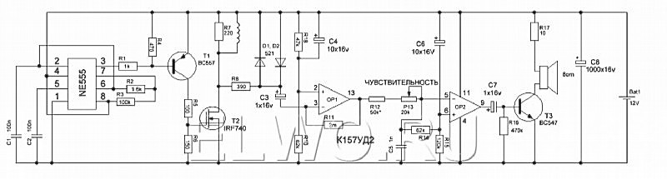
Импульс «накачки» катушки снимется с 3-й ноги таймера, инвертируется и усиливается транзистором Т1 и подаётся на затвор полевого ключа Т2, который и запитывает поисковую катушку мощными импульсами тока. Снимаемый с катушки измерительный импульс (а равно как и импульс накачки) через резистор R8 подаётся на диодный ограничитель, который защищает вход ОУ от перегрузок по напряжению.
Ниже мы видим эпюру напряжения на входе ОУ (3-я нога). Амплитуда ограничена диодами до уровня порядка 1-го вольта.
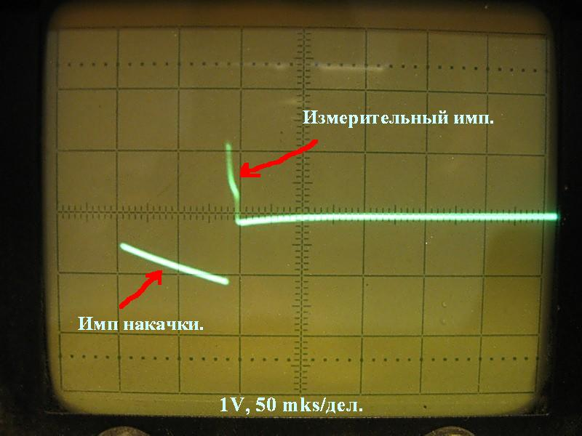
Далее, через С3 импульсы поступают на инвертирующий усилитель ОР1, где усиливаются и меняют полярность.
Смотрим на 13 ноге ОР1.
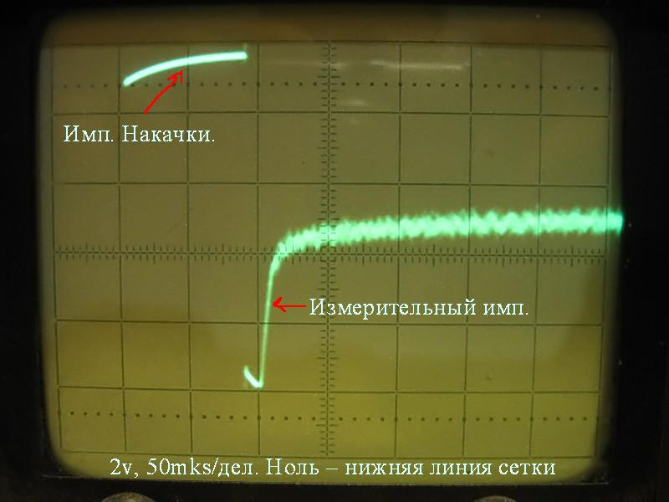
Импульсы проинвертированы и усилены.

С выхода ОР1 импульсы поступают на интегрирующую цепочку R12 , R13 и С5 , которая формирует измерительные напряжения для устройства сравнения на компараторе ОР2.
Теперь чуть подробнее.
ОР1 – инвертирующий усилитель, охваченный 100%-ой ООС по напряжению, т.е. является повторителем напряжения, заданного делителем R18, R10. Именно эта цепочка сопротивлений задаёт напряжение на входе и выходе ОР1. и, таким образом, задаёт режим работы ВСЕЙ СХЕМЫ, поскольку все остальные процессы жёстко привязаны к данному напряжению. Компаратор ОР2 работает так: за счёт тока, текущего через R12 и R13 на резисторе R14 создаётся падение напряжения. Поскольку, в данном случае инвертирующий вход компаратора более электроположителен, чем не инвертирующий, на его выходе низкий уровень напряжения, сигнал на динамик не подаётся. Если полярность напряжения на его входе изменится – изменится и состояние компаратора: на его выходе скачком появится положительное напряжение, в динамик поступит единичный «щелчок».
Теперь рассмотрим весь процесс в подробности. Выделим три цикла работы схемы.
- Время между импульсами накачки.
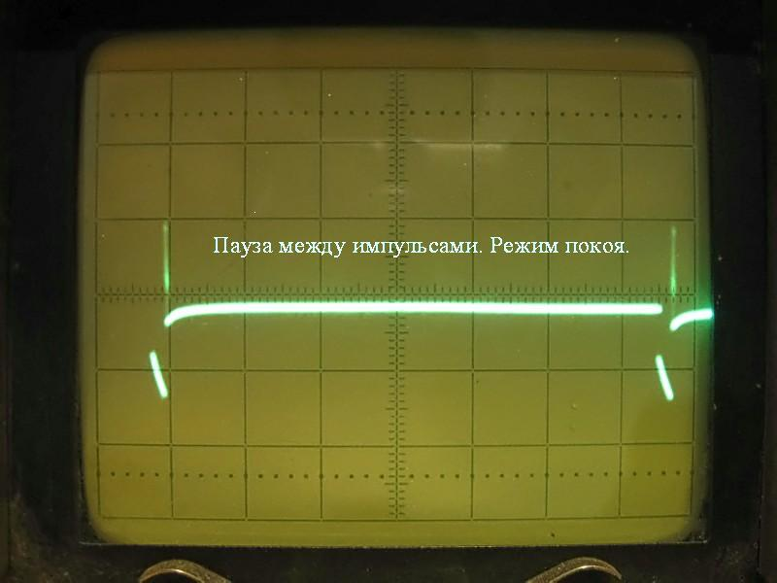
В это время действуют режимы «покоя» схемы, конденсаторы С5 и С6 заряжаются до некого значения за счёт тока, текущего через R12 и R13. Как видно из схемы, на конденсаторе С5 напряжение выше, чем на С6, на выходе компаратора «0».
2. Время действия импульса накачки.
Импульс накачки тоже усиливается ОР1. За время его действия С5 дозаряжается до некого ещё большего значения напряжения, а напряжение на С6 практически не меняется, поскольку его ёмкость в 10 000 раз больше. Так как и в этом случае на конденсаторе С5 напряжение выше, чем на С6, на выходе компаратора «0».
3. Измерительный импульс.
Вот эпюра с 13 ноги ОР1 без металла.

Вот что в это время на 5-ой ноге компаратора.
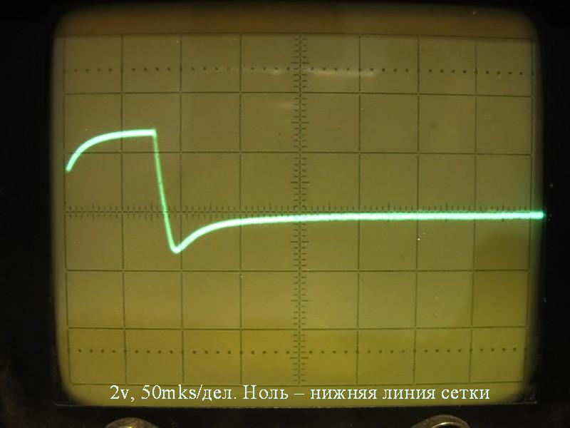
(Импульс накачки завален, измерительный импульс сильно сглажен интегрирующей цепью. Напряжение во время его действия просаживается до уровня прим. 4.5 вольта.)
С началом действия измерительного импульса начинается разряд конденсатора С5 через цепочку R12 и R13. Напряжение на 5-ом входе компаратора начинает уменьшаться, а на 6-ом уменьшение происходит крайне незначительно, и всё по причине большой ёмкости С6.

Если измерительный импульс достаточно продолжителен, то в какой-то момент времени напряжение на С5 упадёт настолько, что на 5-й вывод компаратора изменит полярность относительного 6-го вывода и на выходе 9 появится напряжение и сигнал в динамике.
Смотрим те же точки, но с металлом перед катушкой:

13 нога.
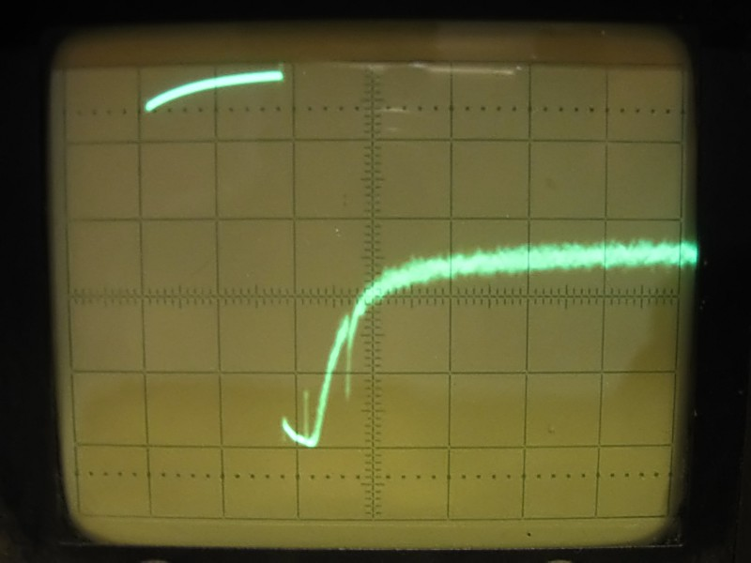

5-я нога.
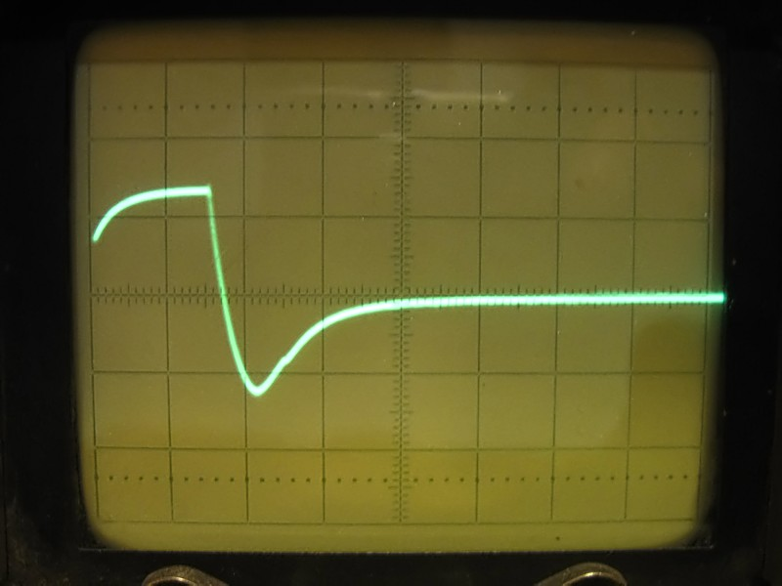
Как видим на 13 ноге измерительный импульс стал шире, а на 5-ой ноге ГЛУБЖЕ.

Напряжение на 5 ноге компаратора упало прим. до 3.5 вольта.
(На верхней эпюре видны два всплеска на измерительном импульсе – это сработал компаратор. Нижний всплеск – включение, верхний – выключение.)

Поднесём металл ближе:

13 нога.
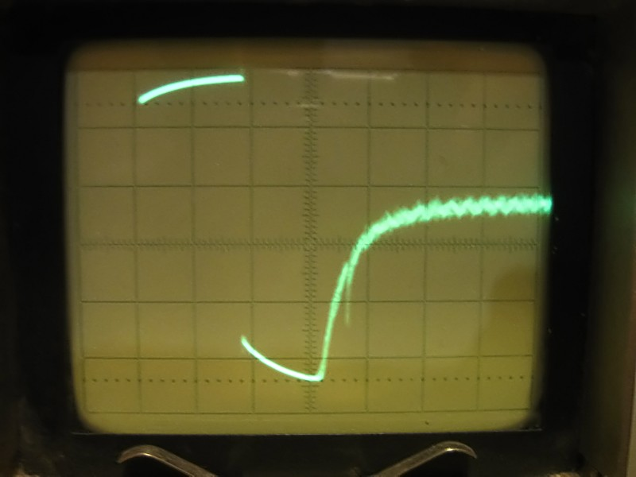

5 нога.

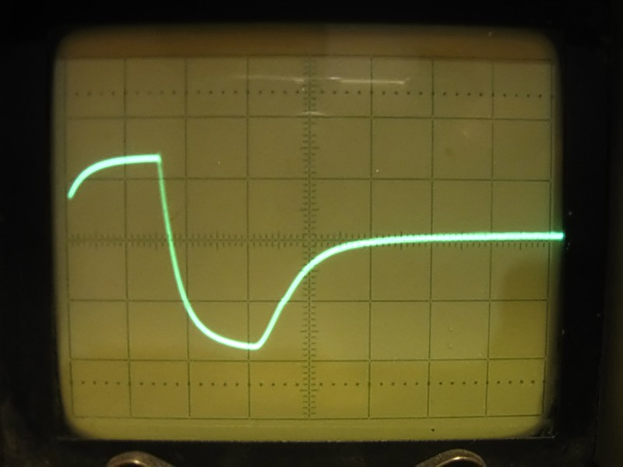

На входе компаратора прим 2.5 вольта. Прибор орёт благим матом….
Вот, собственно, и всё: пред началом поиска металла резистором R13 мы устанавливаем такое напряжение на С5, которое не успевает упасть до критической отметки за время действия измерительного импульса. Но стоит ему удлиниться при внесении металла, как это напряжение уменьшается несколько больше и компаратор перебрасывается в единичное состояние. Мы слышим щелчок, мишень обнаружена.

Строим металлодетектор «Пират».
Часть вторая, практическая.

Настоятельно не рекомендую строить схему генератора на транзисторах: мы уже разобрали в теории работу этого металлоискателя и видим, что режим работы компаратора зависит, в том числе, и от длительности импульса накачки. Поэтому, если не хотите решать уравнение с тремя неизвестными собирайте схему на 555-ом таймере. На то он и ТАЙМЕР, чтобы генерировать импульсы со строго заданными параметрами.
При сборке обращаем внимание на соответствие схеме всех номиналов деталей. Особое внимание полярности электролитов. Ни каких экспериментов с ёмкостями в генераторе, ёмкости плёночные.
Ни каких «Крон» в питании, питаем от аккума или лабораторного БП.
На плату устанавливаем все компоненты, кроме С3. Вместо переменников паяем один постоянный резистор 47-51 ком.
Проверяем плату на наличие «соплей», только затем подаём питание 12 вольт.
В начале проверяем работу генератора. Имеющие осцилл увидят всё воочию, у кого только тестер – проверяют «народными» методами (динамик параллельно катушке или катушку к уху).
Полевой ключ не должен сильно греться. Если имеет место нагрев, значит надо искать проблемы. Кроме горелого полевика они могут быть следующие:
1. Нет генерации, битая ИМС 555, на затворе полевика некий постоянный уровень.
2. Пробит, неправильно впаян, не соответствует типу транзистор Т1.
3. Закорочена катушка.
4. Банальная «сопля» на плате.
Если с генератором всё хорошо, переходим к остальной части схемы.
Итак, в отсутствии С3 проверяем режимы по постоянному напряжению.
АБСОЛЮТНО ВСЕ режимы схемы по постоянному току задаются делителем R18, R10, от сюда и «пляшем».
Первый ОУ на своём выходе (13 выв.) повторяет напряжение, заданное в точке соединения этих резисторов, за минусом нескольких десятых вольта. Между 5-ой и 6-ой ногой компаратора должно быть порядка 1, 7 вольта. На выходе компаратора не более 0.7 вольта.
Вот схема с режимами. С2 показан включенным на корпус для простоты понимания происходящих процессов.
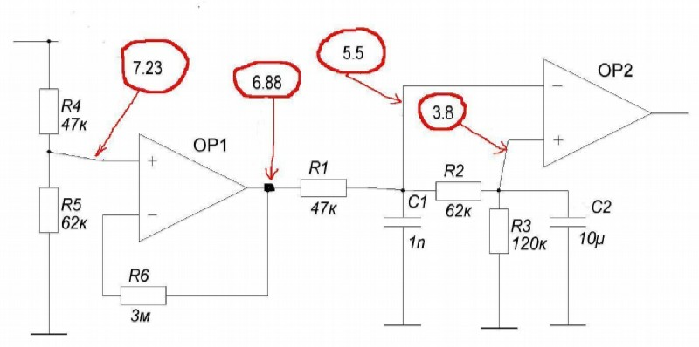
Замечу, что десятых и сотых долей вольта, показанных на схеме добиваться не надо, там просто указаны реальные измерения, не более того. Важнее общее соответствие.
Если его нет:

1. Неисправен ОУ
2. Неверно впаяны или неисправны электролиты.
3. Банальная «сопля» на плате.
Если всё более-менее соответствует указанным параметрам, запаиваем С3 (соблюдаем полярность!!!) ставим на место переменный резистор и включаем питание. Переменником ловим момент реденького пощёлкивания, на манер счётчика Гейгера и проверяем прибор на чувствительность.

Часть третья.
Кое-какие практические наблюдения, выводы. Небольшая модернизация.
В результате постройки и исследования девайса удалось установить основные особенности его функционирования и добиться некоторого увеличения чувствительности по сравнению с изначально заявленной.
Пожалуй, основное: чем при меньшем сопротивлении цепочки R12 и R13 устанавливается рабочий режим (крайне редкие щелчки), тем более высокой чувствительностью обладает собранное устройство. Чувствительность порядка 23-25 см на советский пятак была получена при сопротивлении цепочки прим. 37 кОм.
Иными словами, если для установления рабочего режима (тишины или редких щелчков) вам приходится увеличивать сопротивление цепочки R12 и R13 - значит, вы уходите от точки максимальной чувствительности. И чем большее сопротивление необходимо для установления тишины в динамике – тем меньшая чувствительность прибора получится в итоге. И это понятно. Во время измерительного импульса С5 не только разряжается измерительным импульсом, но и одновременно ЗАРЯЖАЕТСЯ через R14. Последний процесс, понятное дело, препятствует режиму измерения.
Что же может влиять на то, при каком сопротивлении переменника будет установлена рабочая точка? Во-первых, это режим по постоянному току, задаваемый делителем R18, R10. Во-вторых, это длина импульса генератора. Казалось бы, какая в этом случае может быть связь? Дело в том (и это я уже рассматривал выше), что первый ОУ усиливает как измерительный импульс, так и непосредственно импульс накачки. Если импульс накачки будет длиться меньше 50 мкс, он будет сильно «заваливаться» интегрирующей цепью и перед началом измерения напряжение на С5 будет не расчетным, что вызовет необходимость подбора режима.
Заметил, что прибор лучше работает, если увеличить С3 до 2-4.7 мкФ. (лучше держит полку между импульсами). Время входа в рабочий режим при этом возрастает.
Следующее. Все заметили, что при неком положении переменника, приборчик потрескивает на манер счётчика Гейгера. Чувствительность при этом максимальна.
Посмотрим внимательнее на осциллограмму на 13 ноге ОУ.
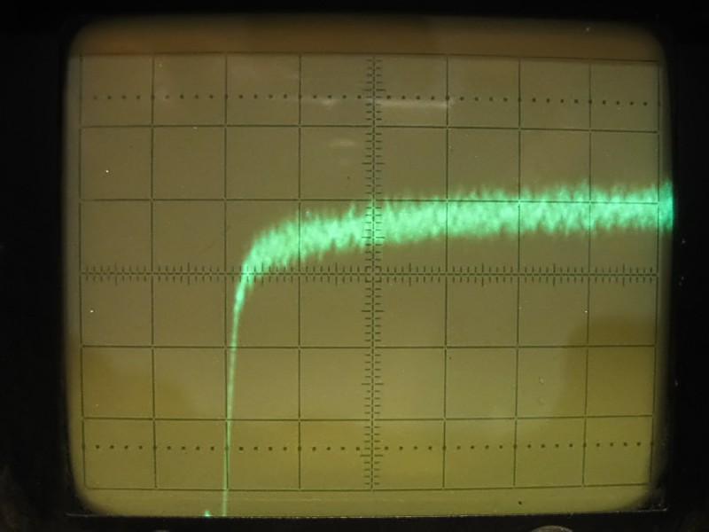

На конце измерительного импульса тракт прибора во всю «шумит». Это не удивительно: наша катушка, по сути, рамочная магнитная антенна, принимающая из эфира весь электромагнитный мусор. Именно эти хаотические всплески и вызывают потрескивания в динамике. Опыт показал, что как это не парадоксально, но некоторое уменьшение коэффициента усиления ОУ приводит к увеличению чувствительности. Добиваемся этого включением между С3 и входом ОУ резистора сопротивлением 100-300 Ом. Очевидно, этим достигается ситуация, когда влияние шумов сильно ослабевает, а измерительный импульс остаётся достаточным по амплитуде. При этом хаотические трески начинают появляться бри положении переменника, соответствующем уже большей чувствительности.
Замечу, что наличие указанного резистора между С3 и входом ОУ (обладающим крайне низким входным сопротивлением) уменьшает так же вносимую в цепь катушки паразитную ёмкость. А о борьбе с паразитной ёмкостью в катушках импульсников написаны уже целые трактаты.
В окончании приведу список альтернативных величин некоторых компонентов.
R2 2.6 кОм
R7 390 Ом.
R11 3 мОм
R16 33 кОм.
С3 4.7 мкФ
С4, С6 20 мкФ
С8 2200 мкФ
Катушка диам. 20 см. 27 витков проводом 0.6.
… Вижу на форуме много постов с сообщениями о том, какое омическое сопротивление получилось у той или иной катушки. Абсолютно бессмысленная информация, на мой взгляд.
У меня валяются катушки, намотанные и проводом 0.3, и с отличающимся числом витков.
Принципиальной разницы в работе ни этого девайса ни «Клона» не вижу. Поэтому так: намотал катушку с нужным числом витков и более-менее правильным проводом (медным) и паяй её смело, незачем тратить время на никчёмные измерения.
***

Всё что тут написано не есть истинна в последней инстанции, не Боги горшки обжигают!
Все конструктивные насмешки и замечания слать сюда: chipmail@yandex.ru ☺


Копирайт: Диоген Синопский, все права защищены.

